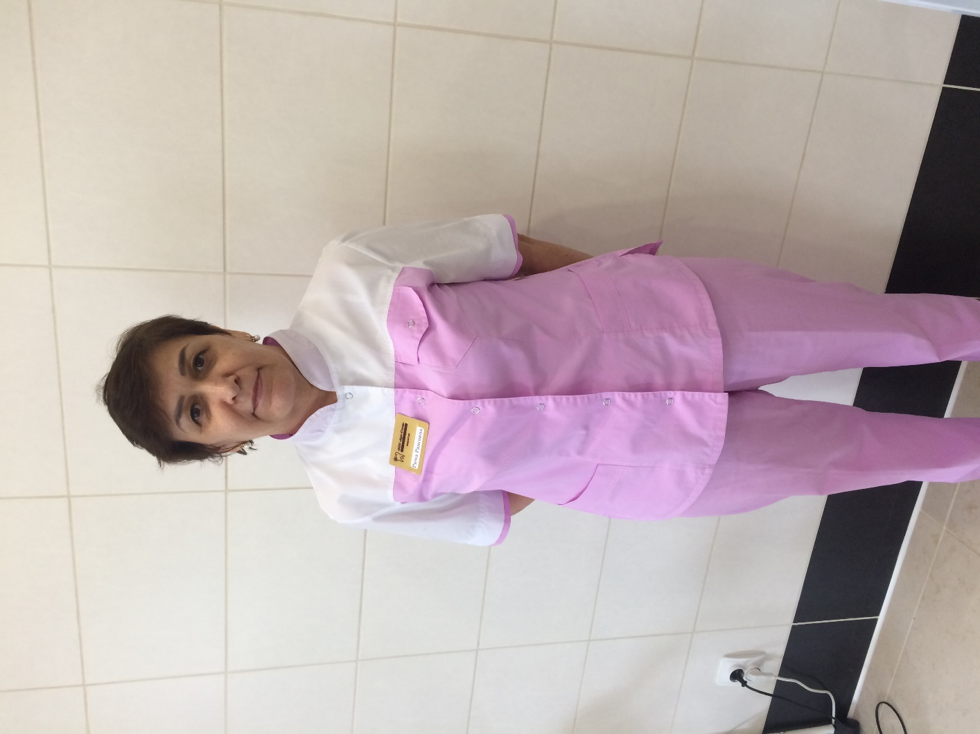 **Баширова Рима Раисовна**

Санитарка

* 1978-1982гг..-Мелеузовский техникум молочной промышленности, г.Мелеуз